Trabajos de exploración en PR-7, Sima de las piedras
La Sima de las Piedras (PR-7) fue descubierta por el Club Espeleológico Cuevas de Nerja en 2019. El C.D. Grupo Espeleológico de la Axarquía realizó una primera incursión en 2023, y durante el año 2025 se han llevado a cabo diferentes entradas con el objetivo de definir las incógnitas detectadas y continuar los trabajos de exploración.
Desarrollo de los trabajos
En una primera entrada, se efectuaron varias escaladas hacia las ventanas localizadas justo por debajo del primer pozo de la cavidad. Tras su inspección, todas las posibilidades fueron descartadas al no presentar continuidad.
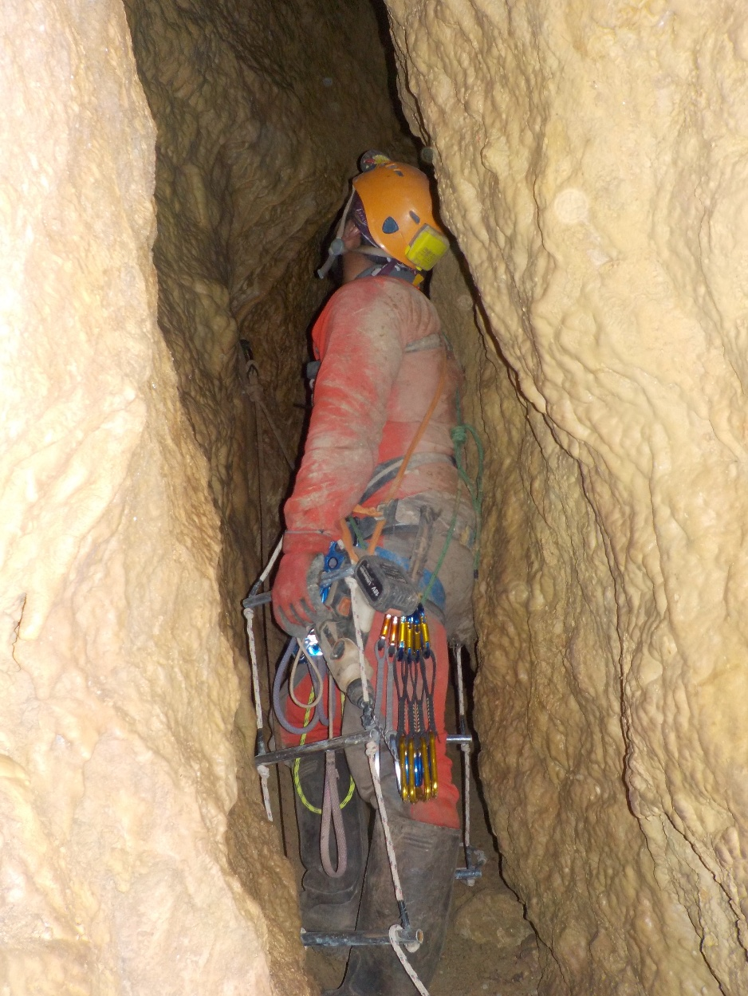
José Calderón Ríos a punto de iniciar la escalada

Posteriormente, los trabajos se centraron en el primer pozo de entrada, aproximadamente a cuatro metros de la boca, donde se había identificado una ventana parcialmente obstruida. Tras las primeras labores de desobstrucción, se descubrió un nuevo pozo. Una vez instalado, se procedió a su descenso, alcanzando la zona más profunda de la cavidad conocida hasta la fecha, correspondiente a la vía tradicional.
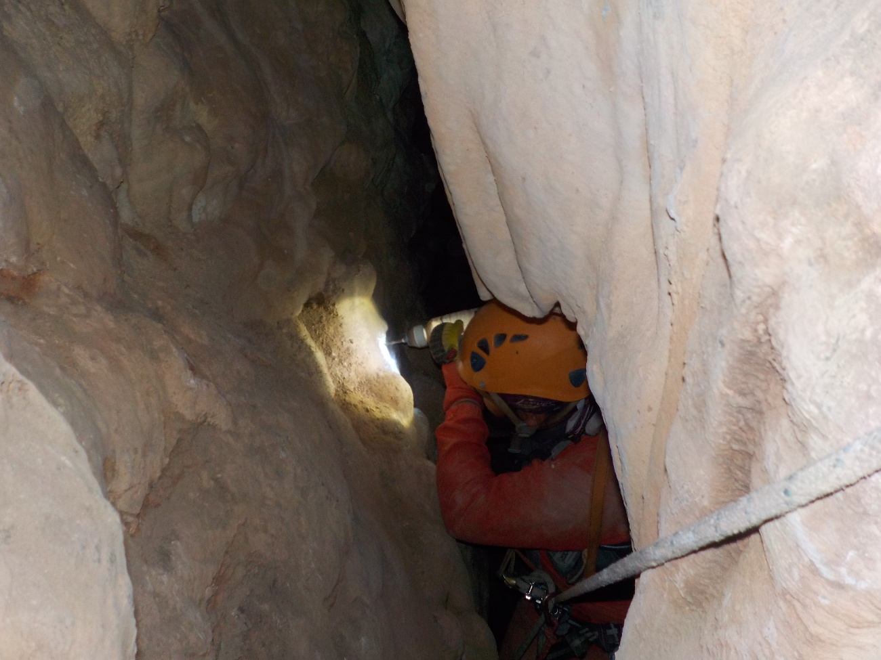
José Calderón Ríos descendiendo el pozo hallado

En una sala intermedia, se identificaron dos posibles puntos de continuidad:
- Una pared con posible paso inferior, que requería labores de desobstrucción en una zona especialmente delicada por la abundancia de espeleotemas.
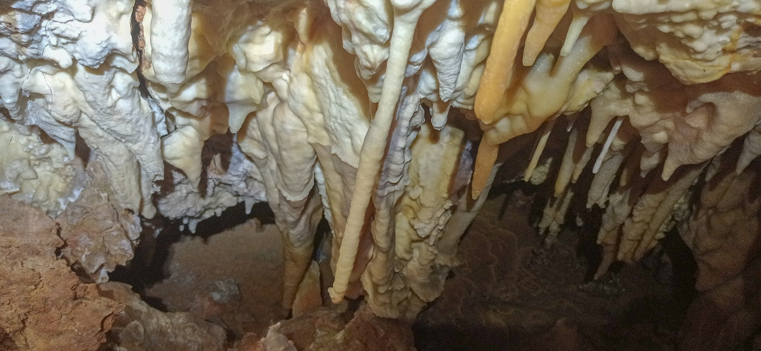
Posible paso inferior a explorar en el momento de la realización de la fotografía.
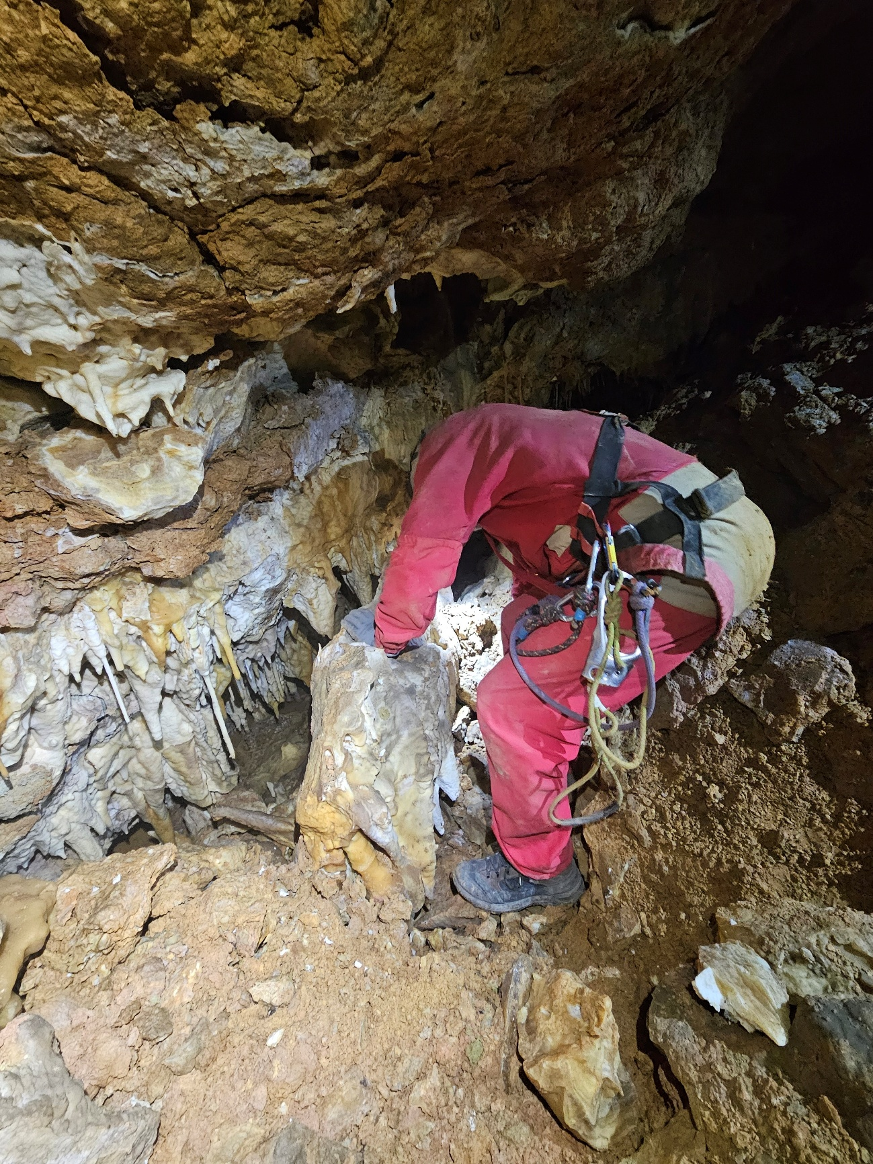
Primeros trabajos de desobstrucción realizados con José Calderón Negro

Tras evaluar el impacto potencial, se decidió no continuar los trabajos, priorizando la conservación del patrimonio natural ante las escasas perspectivas de desarrollo.
- Un pozo adicional, que fue instalado, descendiendo unos 30 metros sin poder continuarlo por falta de material, permaneciendo pendiente de completar su exploración en futuras jornadas.
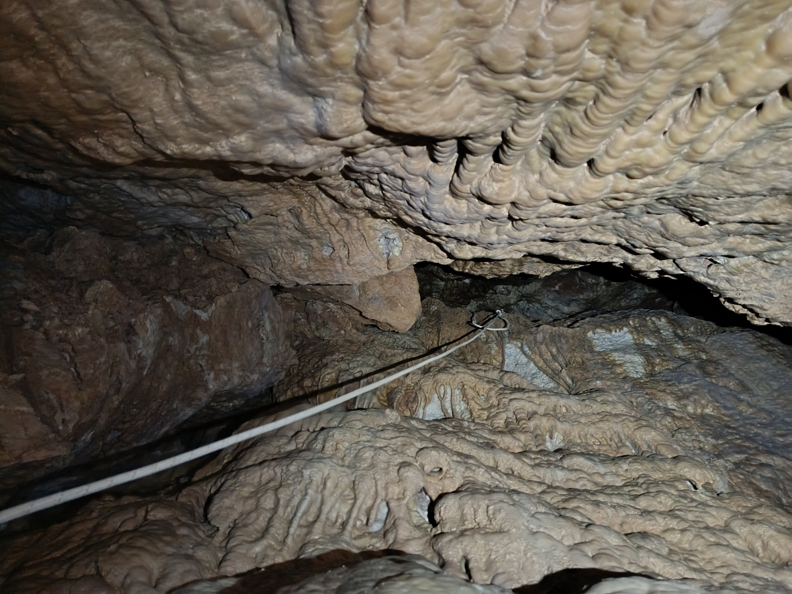
Instalación realizada en el pozo hallado en punta de exploración
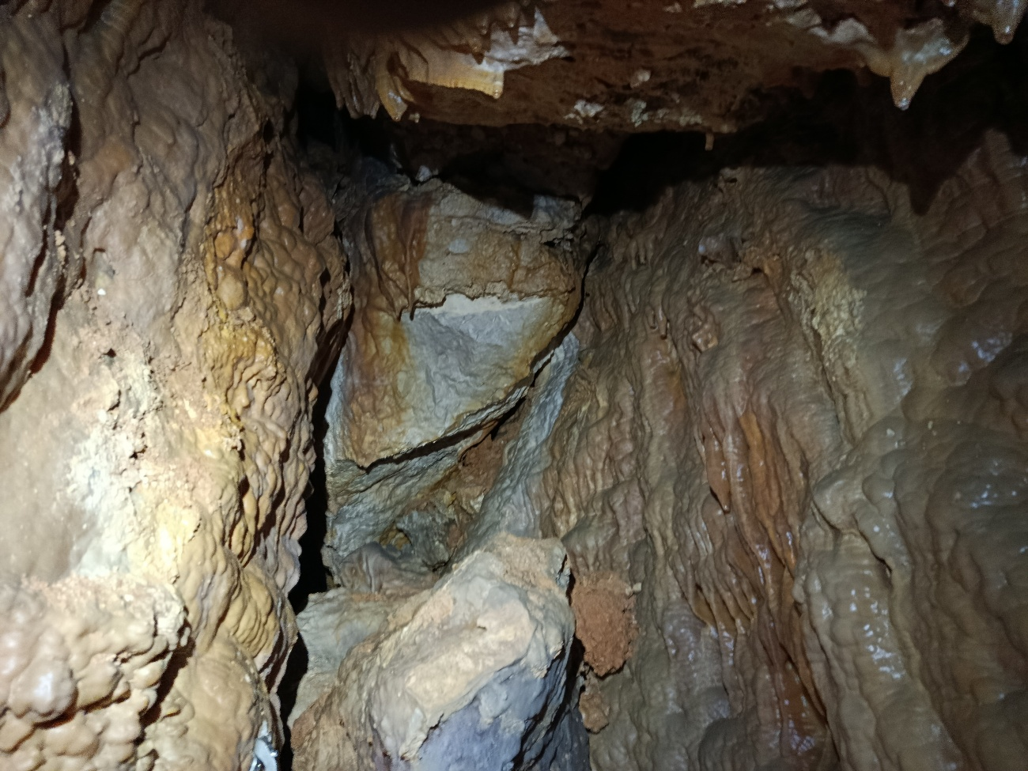
Vista de uno de los laterales del pozo en su primera bajada.

Conclusiones
Los trabajos realizados han permitido descartar varias incógnitas iniciales y abrir una nueva línea de exploración a través del pozo instalado en la sala intermedia. El avance en este punto queda pendiente de continuación, siendo necesario planificar nuevas entradas para determinar la posible conexión con nuevas galerías o zonas inferiores de la cavidad conectando con la vía tradicional.

MATERIAL GRÁFICO:
Foto 1.
José Calderón Ríos a punto de iniciar la escalada. Foto: José Calderón Negro.
Foto 2.
José Calderón Ríos descendiendo el pozo hallado. Foto: José Calderón Negro.
Foto 3.
Posible paso inferior a explorar en el momento de la realización de la fotografía. Foto: Marina López.
Foto 4.
Primeros trabajos de desobstrucción realizados con José Calderón Negro. Foto: Marina López
Foto 6.
Instalación realizada en el pozo hallado en punta de exploración. Foto: José Calderón Negro.
Foto 7.
Vista de uno de los laterales del pozo en su primera bajada. Foto: José Calderón Negro.

